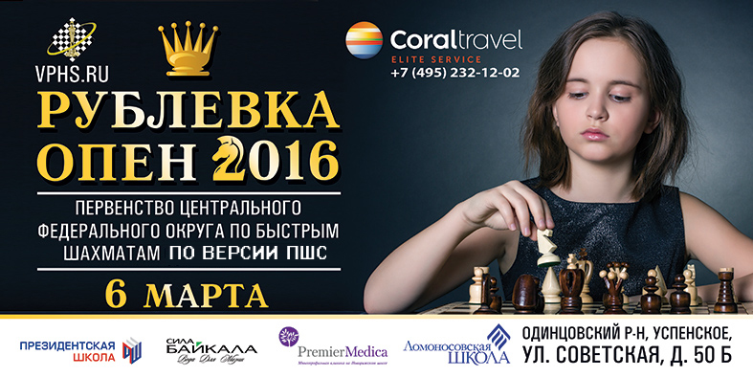

6 марта 2016 года Педагогический Шахматный Союз проводит шахматный турнир «Открытое первенство западного Подмосковья Рублевка Опен».
Турнир пройдет по швейцарской системе на электронных часах с отдельным зачетом среди шахматных школ, Частных и Государственных общеобразовательных учреждений.
Сроки и место проведения
Соревнование проводится в один день: 6 марта (воскресенье) с 11:00 2016 года.
Место проведения: в здании ЧОУ СОШ «Ломоносовская школа». Адрес: с. Успенское, ул. Советская, д. 50Б
Категория | Возраст
Турнир А | 2009 г.р. и моложе
Турнир B | 2008 г.р.
Турнир С | 2007 г.р.
Турнир D | 2006 г.р.
Турнир E | 2004 г.р. – 2005 г.р.
Турнир F | 2000 г.р. – 2003 г.р.
Участники соревнования и регламент
К игре допускаются школьники 2000 г.р. и моложе.
Турнир будет разделен на 6 возрастных категорий.
Участники могут играть только в своей возрастной категории.
Подведение итогов турнира пройдёт с раздельными зачётами внутри каждой группы для мальчиков и девочек, юношей и девушек. Контроль времени – 20 минут на партию каждому игроку.
10³⁰-11³⁰ | Регистрация
11³⁰-12⁰⁰ | Церемония открытия
12⁰⁰-14⁰⁰ | 1 тур – 3 тур
14⁰⁰-14⁴⁰ | Перерыв/обед
14⁴⁰-16⁰⁰ | 4 тур - 5 тур
16⁰⁰-16³⁰ | Подсчет результатов
16³⁰-17⁰⁰ | Награждение
17⁰⁰-18⁰⁰ | Сеанс одновременной игры
Помимо личного зачёта по окончании соревнования пройдёт командный зачёт по наилучшим результатам четырех участников, представляющих одно образовательное учреждение. Также по 4-м лучшим результатам участников определится тройка лучших шахматных школ.

Регистрация участников
Очная регистрация участников пройдет 6 марта на месте проведения турнира с 11:00 до 12:00.
Участники должны оплатить целевой взнос за участие в турнире в размере 1500 рублей.
Предварительная регистрация проводится на сайте ПШС: / www.vphs.ru. Участникам необходимо заполнить специальную анкету на странице турнира. На странице турнира будет вывешен предварительный список участников. Игроки, отсутствующие в предварительных списках (не прошедшие предварительную регистрацию) к участию в турнире не допускаются. Предварительная регистрация будет проходить до 4 марта 21:00. Организаторы оставляют за собой право досрочно закрыть регистрацию, если число заявок превысит 240 человек.
Тренеры, претендующие на зачет среди частных общеобразовательных учреждений должны подать заявку от школы на очной регистрации. Заявка должна быть заверена подписью тренера по шахматам или представителя и директора школы (на заявке также должна стоять печать школы). Бланк заявки можно скачать на сайте www.vphs.ru. Тренерам шахматных школ - этого делать не надо.
Участники также могут подать заявки на moiseevanv@mail.ru или по телефону 8(926)169-87-96, указав ФИ, разряд, год рождения.

Питание участников
Игрокам, а также сопровождающим будут предложен полноценный обед, кофе –брейк.
Стоимость талона на питание составляет 500 рублей (на 1 день, на 1 человека).
Талон на питание не включен в стоимость турнирного взноса, его можно будет приобрести во время очной регистрации.

Определение победителей, награждение
Места победителей определяются по сумме очков, набранных всеми участниками.
При равенстве очков у двух и более участников, претендующих на призовые места, для выявления победителя и призеров учитываются:
1. Коэффициент Бухгольца; 2. Усеченного Бухгольца.
Командный зачёт частных или шахматных школ определяется по наибольшей сумме набранных очков четырьмя участниками, представляющими одно учреждение. В случае равенства очков команда-победитель определяется по результатам 5 лучших игроков, в случае очередного равенства - по 6 и т.д.
Кубковый зачет.
Награждение школ |  | Награждение участников |  | Мальчики | Девочки
среди шахматных школ |  | Турнир А | 2009 г.р. и моложе
среди ЧОУ/ среди гос. школ |  | Турнир B | 2008 г.р.
Победители награждаются кубками, дипломами, медалями, а также ценными призами. |  | Турнир С | 2007 г.р.
 |  | Турнир D | 2006 г.р.
 |  | Турнир E | 2004 г.р. – 2005 г.р.
 |  | Турнир F | 2000 г.р. – 2003 г.р.
Всем игрокам будут вручены памятные подарки, а также сертификаты участников.
Руководство проведения турниром
Общее руководство проведением соревнования осуществляет Педагогический Шахматный Союз в лице директора соревнования Моисеева Сергея Сергеевича.
Общее руководство подготовкой соревнования осуществляет ЧОУ «Ломоносовская школа».
Главный судья соревнования – арбитр м. мастер Орлинков Максим Леонидович.

